О мерах профилактики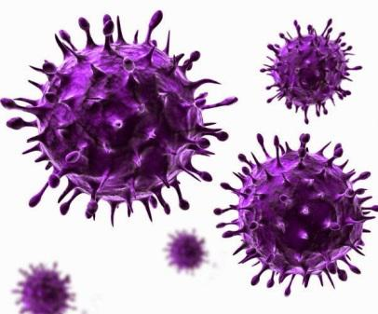
энтеровирусной инфекции
Управление Роспотребнадзора по Калининградской области обращает внимание на начало сезонного подъема заболеваемости энтеровирусной инфекцией.
Энтеровирусная инфекция - это группа острых инфекционных заболеваний вирусной этиологии, вызываемых различными представителями энтеровирусов. Имеет разнообразные клинические формы, может проявляться в виде насморка, ангины, поноса, коньюктивита, особенно опасны тяжелые клинические формы с поражением нервной системы: энтеровирусный (серозный, асептический) менингит, энцефалит энтеровирусной этиологии, поперечный миелит, герпангина, энтеровирусная экзантема.
Чтобы не заболеть этой инфекцией, специалисты предупреждают о необходимости соблюдения мер профилактики.
Особенность этой инфекции в том, что основными факторами передачи служит вода, овощи, также вирус может передаваться через грязные руки, игрушки и другие объекты внешней среды. В этой связи настоятельно рекомендуется соблюдать правила личной гигиены; не купаться в водоемах, вода в которых не соответствует основным показателям безопасности; при купании в водоемах избегать заглатывания воды, а после купания - принимать душ; ни в коем случае не употреблять в пищу немытые или плохо очищенные фрукты и овощи, а только после тщательной, в том числе, термической обработки (ошпаривание кипятком). Особенно стоит обратить внимание родителей на соблюдение правил личной гигиены детей: фактор «грязных рук» является одним из основных в передаче возбудителей энтеровирусной инфекции среди детей. Поэтому не забывайте обрабатывать (мыльным раствором, горячей водой) предметы, с которыми контактирует ваш ребенок, в том числе и детские игрушки.
Справка
Источником энтеровирусной инфекции является человек (больной или носитель), причем у 80% людей заболевание может протекать бессимптомно.
Энтеровирусная инфекция характеризуется высокой контагиозностью, больные особенно опасны в начальный период заболевания, когда происходит интенсивное выделение возбудителей в окружающую среду.
Энтеровирусы погибают при температуре свыше + 50 гр. С (при t + 60 гр. С - за 6-8 минут, при t + 80 гр. С - за полминуты, при t + 100 гр. С - мгновенно). При t + 37 гр. вирус может сохранять свою дееспособность 50-65 дней, при обычной t холодильника этот вирус выживает в течение нескольких недель, в замороженном виде - много лет, при комнатной t несколько дней. В водопроводной воде энтеровирусы живут до 2-х недель и более, в речной - более месяца, в очищенных сточных водах - до 65 дней.
Быстро разрушаются эти вирусы растворами йода, ультрафиолетовым излучением, они также чувствительны к хлорсодержащим дезинфицирующим средствам.
Энтеровирусные инфекции представляют собой большую группу заболеваний, вызываемых кишечными вирусами (энтеровирусами). Эти вирусы имеют множество различных видов, и с каждым годом открывается все больше новых представителей. Заболеваемость характеризуется летне-осенней сезонностью, причем пик инфицирования приходится на июль – август. В последнее время во всем мире нередко наблюдаются крупные вспышки заболеваемости (в основном, среди детей). Рекомендации по профилактике энтеровирусной инфекции помогут предотвратить опасные последствия, которыми грозит эта болезнь.
Как передается энтеровирусная инфекция?
Существует два механизма передачи - воздушно-капельный (при кашле, чихании, разговоре) и фекально-оральный (пищевой, водный, контактно-бытовой). «Входными воротами» инфекции являются слизистые оболочки верхних дыхательных путей и пищеварительного тракта. Восприимчивость к энтеровирусным инфекциям у человека высока в любом возрасте.

